**Оқушылардың сөйлеу дағдысын жетілдіруде**

**құзыреттілікті дамытуға бағытталған**

**интербелсенді әдістерді тиімді пайдалану**

**Тақырыптың өзектілігі:** Ағылшын тілі сабағында оқушылардың сөйлеу қабілетін дамыту жолдарын интербелсенді әдістерді қолдану арқылы шешу.

**Жұмыстың мақсаты:** Заман талабына сай іскер, жан -жақты терең білімді, ағылшын тілінде дұрыс сөйлей алатын тұлғаны интербелсенді тәсілдерді қолдану арқылы қалыптастыру.

**Жұмыстың міндеті:** - Оқушылардың сөйлеу дағдысын қалыптастыруға арналған

интербелсенді әдістерді тиімді қолдана білу;

- ағылшын тілінде дұрыс сөйлей алатын тұлғаны қалыптастыру.

***«Еліміздің ертеңі бүгінгі жас ұрпақтың қолында,***

***ал жас ұрпақ тағдыры ұстаздың қолында»  
Н.Ә.Назарбаев***

Бүгінгі таңда жаңаша, заманауи технологияларды қолдана отырып білім

беру - өзекті мәселе. Осыған орай әр ұстаз өз тәжірибесінде озық әдіс-тәсілдерді тиімді пайдаланса, нәтижеге қол жеткізері анық.

Уақыт талабы оқушыларға сапалы білім берумен қатар олардың шығармашылық қабілетін, ақыл-ой белсенділігін дамыту міндетін қойып отыр. Бұл оқытудың әдістерін жетілдіруді, кемелдендіруді көздейді. Демек, сапалы, тиімді әрі нәтижелі жүргізген әр сабақ – ұстаздың тынымсыз еңбегінің айғағы. Ағылшын пәнін оқытудың негізгі мақсаты – арнайы педагогикалық әдістерді жүйелі түрде пайдаланып, оқушылардың интеллект, шығармашылық ойлауын, ғылыми көзқарасы мен белсенділігін қалыптастыру, өз бетімен білім алу дағдыларын дамыту болып табылады. Оқушылардың өз бетімен жұмысын қалыптастыру оқушының пәнге деген қызығуы мен қажеттілігінен туады. Сондықтан, заман талабы білім беру саласында жаңа өзгерістерді қажет етіп отыр. Орыс педагогі К.Д.Ушинский айтқандай, қазіргі заман талабына сай, әр мұғалім өз білімін жетілдіріп, ескі бірсарынды сабақтардан гөрі, жаңа талапқа сай инновациялық технологияларды өз сабақтарында күнделікті пайдаланса, сабақ тартымды да, мәнді, қонымды, тиімді болары сөзсіз.

Өзімнің сабақтарымда деңгейлік оқу курсынан өткеннен кейін түрлі интербелсенді әдіс-тәсілдерді қолданып келемін. Соның бірі: интерактивтік оқыту технологиясы.

Интерактивті оқыту технологиясы – бұл әңгіме, сұхбат және диалог түріндегі өзара әрекет дегенді білдіреді. Яғни, тыңдаушының оқытушымен қарым-қатынасы ғана емес, сонымен қатар, оқушылардың бір-бірімен қарым-қатынасы. Интерактивтік сабақтағы мұғалімнің рөлі тыңдаушының білімді алудағы мақсатына түбегейлі жеткізу болып табылады.

Интерактивтік әдіс-тәсілдер бүгінгі таңда барлық оқу орындарында кеңінен қолданылып отыр. Мысалы, шығармашылық, жұппен жұмыс, шағын топтармен жұмыс, рөлдік ойын, пікірталас және т.б.

Жоғарыда айтып өткендей, оқушылардың коммуникативтік құзыреттілігін арттыру интербелсенді әдістер арқылы жүзеге асады. Олар:

* СТО;
* Диалог;
* Рөлдік ойындар.

Соның ішінде, сын тұрғысынан ойлау технологиясының элементтерін оқушыларға ағылшын тілінде сөз қорын байытып, грамматикалық ережелерді оқып қана қоймай, ойын жеткізу үшін сөйлеу дағдысын жетілдіріп, өз бетінше жұмыс жасауға, мақсатқа жетуге жиі қолданамын.

Мысалы, ''Word wall” қосымшасы немесе “Spin the drum”, “Cubes”, “Make sentence” сияқты стратегия түрлерін сабақта жиі қолданамын.

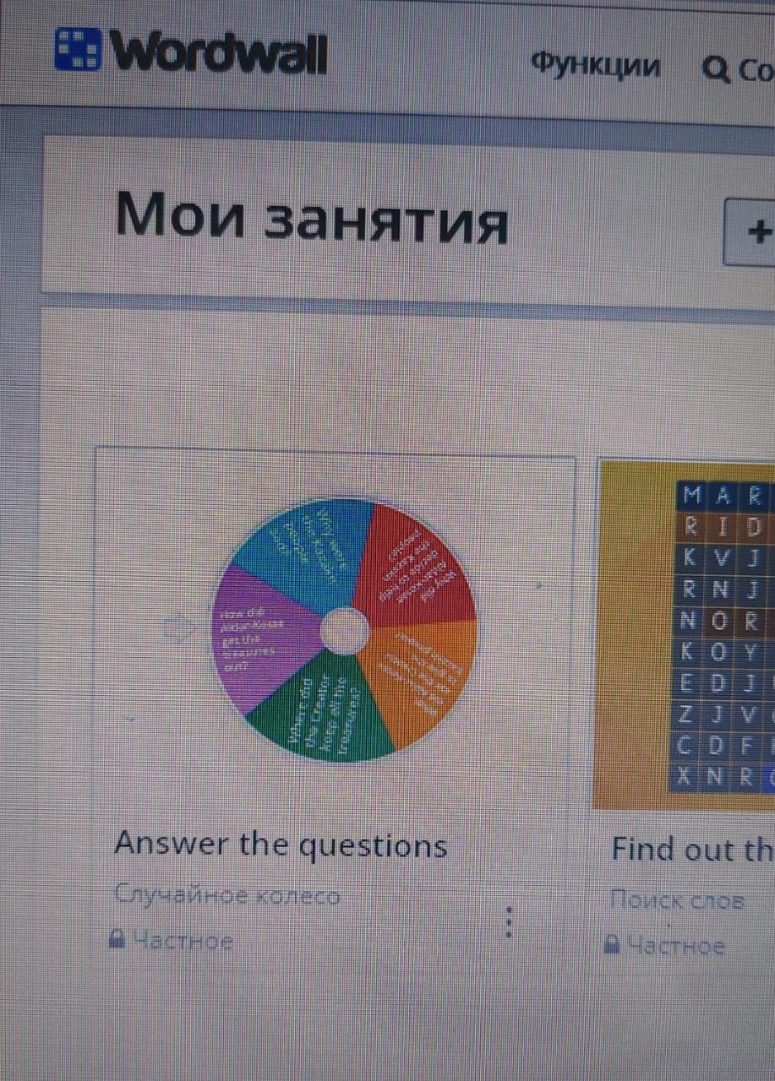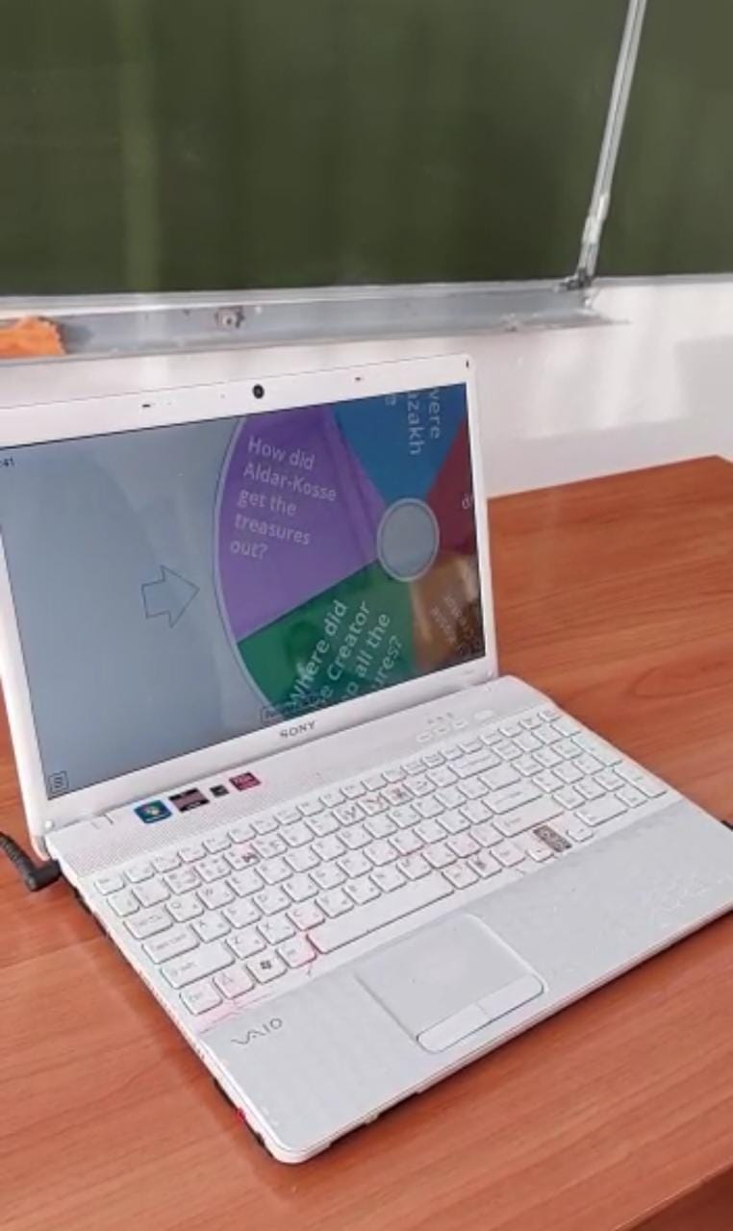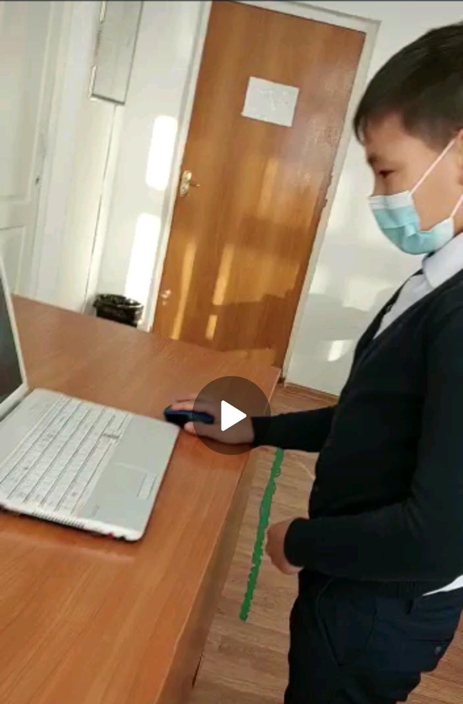1-сурет

1-суретте 5 «А» сыныбында ''Word wall” қосымшасы арқылы «A professional look a like» тақырыбына қолдандым, мұндағы True, False тапсырмасын алдым. сабақта білім деңгейі төмен оқушыларда ең бірінші тақтаға, компьютерге жақындап спинерді айналдыруға деген қызығушылық болды, ал сөйлемді оқып, түсіне алатын оқушылар сөйлемді құруда қиыншылық болғандықтан, бірнеше сөзбен ғана жауап беріп немесе кітаппен шығып керек жауапты мәтіннен іздеп жауап беретін, себебі, сөйлем құрастыруда қиыншылықтар кездесетін. Одан кейін, Answer the questions тапсырмасын қолдандым. Ол кезде сөйлемді оқып, түсіне алатындар ғана шығып отырды, себебі, орта деңгейдегі оқушылар сұрақтарға жауап бере алмайтындарын біледі де ортаға шыға қоймайды, бірнешеуі қызығушылықпен ғана шығатын. Сөйлемнің аудармасын түсінетін оқушылар сөз қоры бар, алайда тағы да сөйлем құрастыруда сөз табының орнын ауыстырып алады, немесе осы шақ пен өткен шақтарда етістіктің жалғауларын шатастырады, бірақ жауап бірнеше оқушы оқулыққа қарамай, бірнеше оқушы оқулықпен шығып жауап беретін болды. Тағы екі-үш сабақ қолдандым, бірақ төмен деңгейдегі оқушылар қалып қоя берді.

Кейін «The Pearl of Kazakhstan» мәтіні бойынша орта деңгейлі оқушылар үшін осы әдіске мәтін бойынша тапсырмалар емес, жаңа сөздерді қайталау ретінде енгізе бастадым. Алғашқыда жақсы оқитын оқушылар шықты, кейін орта деңгейдегі оқушылар барлық сөздердің аудармасын жаттап келмесе де бірнеше сөздерді айтып жұмыс істей бастады.

Мектебімізде интерактивті тақта тек көрсетілімге ғана арналғандықтан ''Word wall” қосымшасын ноутбукте орындатып жүрдім. Биылғы оқу жылынан бастап осы қосымшаны “Spin the drum” әдісімен алмастырып жүрмін, яғни барабанды интернеттен қарап қолдан жасап алдым.

Сонымен қатар, сұрақтарға ауызша жауап беруде “Cubes” әдісін қолданып жүрдім. Кубиктің жақтарына сұрақтар жазып жүрдім, немесе сөздердің аудармасын тексеруде қолдандым. Биылғы оқу жылында сұраулы сөздерді ғана жазып жүрмін. Мысалы, **What, Why, Where, How, When, Who** деп жазамын, қай сұрақ түседі, шыққан оқушы байланыстырып сөйлем құрастырады. Және тақтаға сөйлем құрау орын тәртібін жазып қоямын немесе іліп қоямын.

Оқу жылының соңына дейін жақсы оқитын оқушылар еркін жауап бере бастады, алайда осы уақытқа дейін грамматикалық қателер болып тұрады.

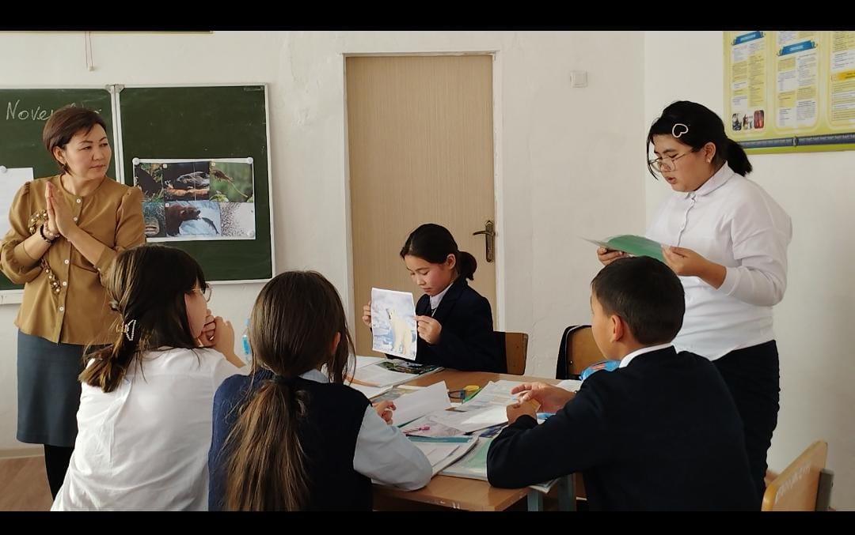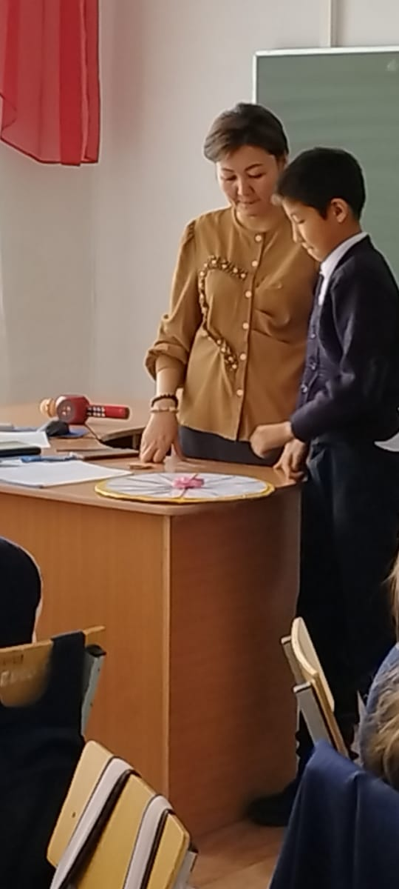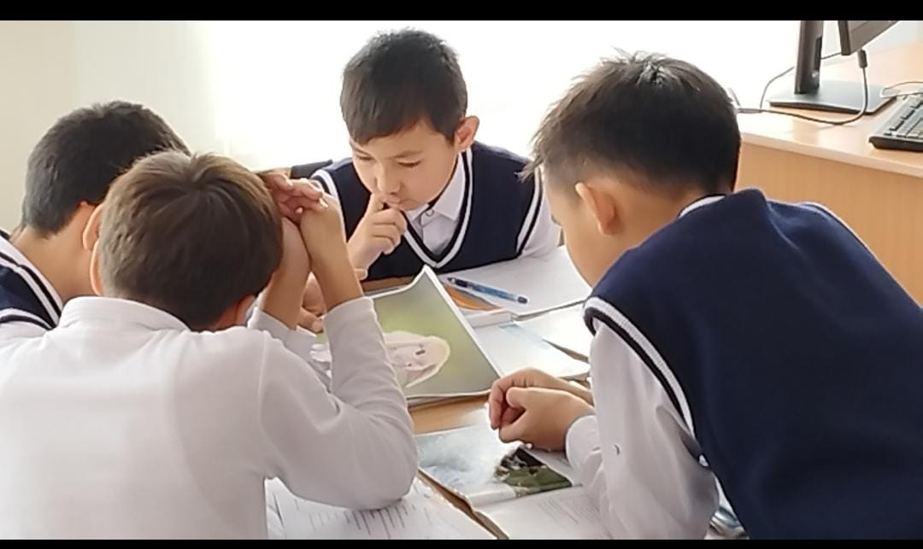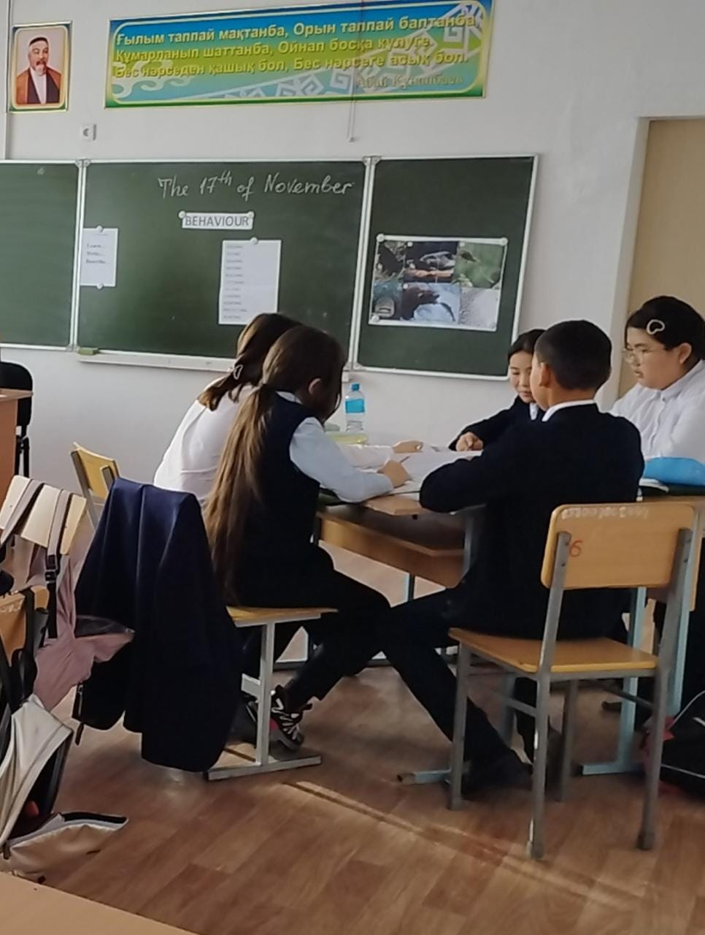

2-сурет

«Animal's behavior» тақырыбындағы ашық сабақтан үзінді. Сабақты қорытындылауда “Spin the drum” әдісін алдым, мұнда бөліктерге сұрақтарды жазып қойып, әр оқушы келіп жауабын берді.

* Do you like animals?
* What animals do you have?
* What foods do they eat?
* Why do you have these animals?
* Why do we kill wild animals?
* What animals do your father and brothers hunt?
* Why do we kill domestic animals?
* Should we kill them?
* What animals should we protect?
* Why are animals in Red Book?

Осы тапсырмадағы мақсатым оқушы ойланатын, толық жауапты қажет ететін, өмірмен байланысы бар сұрақтар арқылы өз өміріне, қоршаған ортаға сын көзбен қарауға үйрету, әрі ағылшын тілінде сөйлеуін тексеру еді.

“Make sentence” әдісінде ағылшын тілінде сөйлеу үшін, яғни сөйлем құрастыру үшін грамматиканың да маңызы зор. Сондықтан, бұл жағдайда сөйлем құру құрылымы мен ереже, мысалдарын қоса беріп отырамын немесе іліп қоямын. Бұл әдісте сұраққа жауап бергенде, өз ойын жеткізгенде сөз таптарының реттілігін еске түсіреді. Қазіргі таңда Present Simple шағына 3 «А» сыныбында қолданып жүрмін.

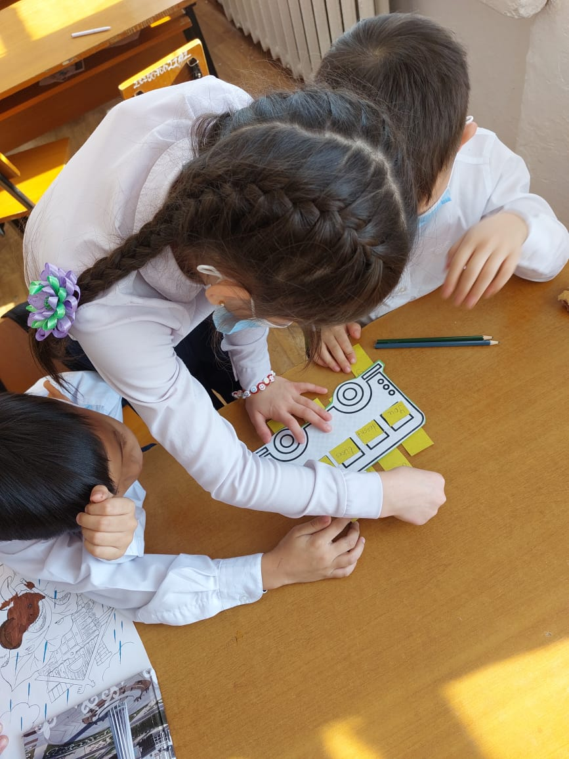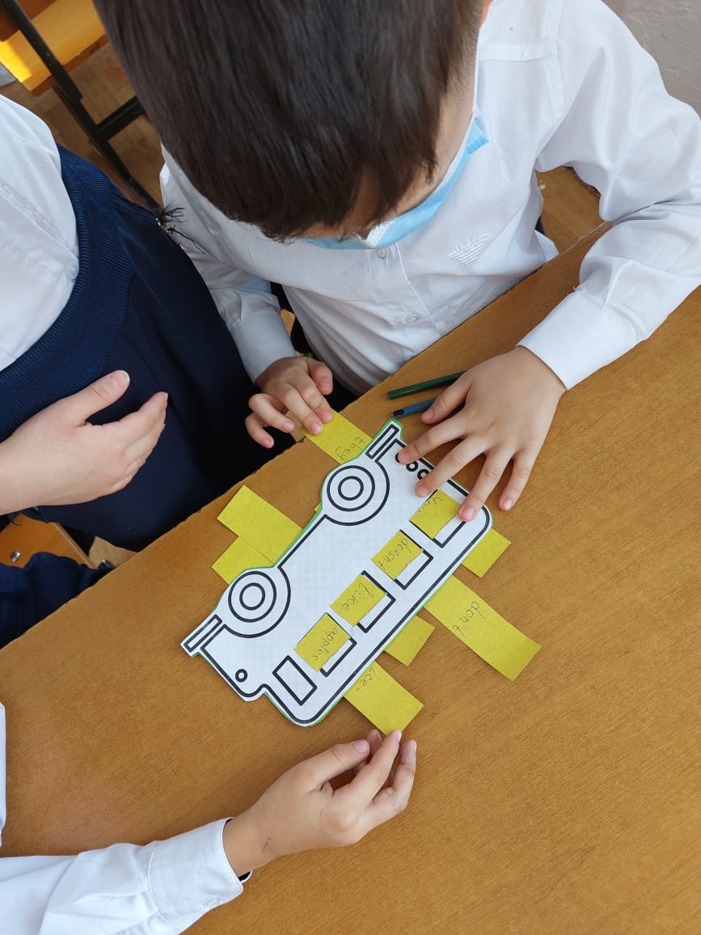

**Оқушылардың сөйлеу деңгейі**

Қорыта келгенде, оқушының сөйлеу дағдысын жетілдіруге арналған жұмыстарды үнемі жүргізсе оқушылардың сабаққа деген қызығушылығын оятуға, баланың бойындағы қабілетін ашуға, сөз қорын байытып сөйлеуге дағдылануға, өз бетімен немесе жұппен, топпен жұмыс істеуге ықпалын тигізетіні айдан анық. Оқушыны белсенділікке ынталандыруда интербелсенді әдістердің маңызы зор.

**Қолданылған ресурстар:**

1. «Жаңаша оқыту – заман талабы» Ғ.Сұлтанова, З.Сатқаева, Алматы, 2011ж.
2. Интернет желісіндегі суреттер
3. English Plus 6, Oxford University Press, 2018, B.Wetz, D.Pye
4. С.К. Исламгулова, Білім берудегі технологиялар. - Алматы, 2007ж.
5. Развитие профессионального мастерства учителя: Опыт Сингапура, Павлодар 2013г.
6. Excel 5, Express Publishing, 2017, V.Evans, J.Dooley, B.Obee
7. Word wall , Pinterest қосымшалары
8. <https://youtu.be/51Hsvnv0024>